

**Guida alla configurazione di freESBeeGE 1.0**

Sommario

**Introduzione 1**

**feESBeeGE – freESBeeWebGE 2**

Eventi 2

Pubblicatori e Sottoscrittori 3

Accordi di Servizio 3

Policy 4

**Configurazione – I Parte 5**

Inizializzazione parametri di connessione5

Configurazione freESBeeGE 9

Caricamento delle categorie di eventi 9

Caricamento di tutti i gestori degli eventi 10

Accordi di Servizio 12

ASPubblica_GEControlProtocol 12

ASConsegna_GEControlProtocol 14

**Configurazione – II Parte 16**

Gestione Pubblicatori16

Gestione Sottoscrizioni 18

Consegna e Notifica 20

Pubblicazione 24

Preleva Messaggio26

**Appendice 27**

**Note 45**

**Gruppo di Sviluppo 48**

Introduzione

Il seguente documento introduce il modulo software freESBeeGE e ne illustra la configurazione.

In appendice è descritto in dettaglio il funzionamento interno del gestore degli eventi.

Per maggiori informazioni sull’installazione di freESBeeGE e freESBeeWebGE si rimanda al documento: ***“Guida all’installazione di freESBeeGE 1.0”.***

freESBeeGE - freESBeeWebGE

**freESBeeGE** costituisce il gestore degli eventi per la Porta di Dominio freeESBee[1], e consente di compiere una normale comunicazione fra un SIL[2] fruitore e uno erogatore secondo una logica EDA (Event Driven Architecture).

freESBeeGE è un’applicazione web installabile dietro una qualsiasi Porta di Dominio freESBee e configurabile tramite la propria interfaccia grafica **freESBeeWebGE**.

Si prevede che ogni dominio avrà un modulo freESBeeGE installato dietro la Porta di Dominio del NICA.

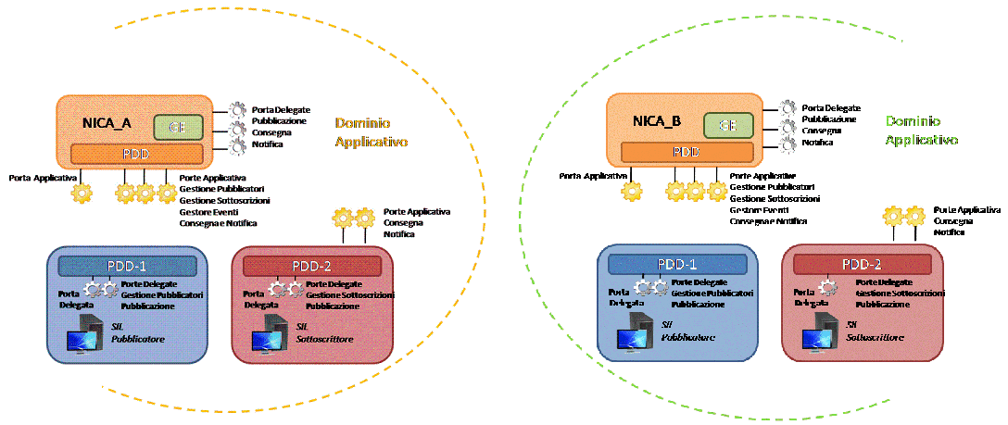

Figura 1 Architettura di Cooperazione Applicativa.

Eventi, pubblicatori e sottoscrittori sono gli elementi su cui si basa un gestore degli eventi che in questo caso particolare sono costituiti da messaggi SOAP e SIL.

Eventi

Gli eventi pubblicati sono costituiti dai messaggi che i SIL vogliono scambiarsi, e sono classificati in diverse categorie.

freESBeeGE mantiene una lista di categorie di eventi, ognuna riguardante lo stesso argomento (es. VariazioneAnagraficaRegioneX, GetioneTributiRegioneY.)

Il nome di ogni categoria di eventi deve essere concatenato con il nome della regione che genera gli eventi es. VariazioneAnagrafica*Basilicata.*

Le categorie di eventi sono suddivise in interne ed esterne. Le categorie di eventi interne sono quelle i cui messaggi sono pubblicati da soggetti interni al dominio (il loro nome contiene il nome della regione del dominio) mentre sono esterne tutte le altre.

Alla categoria di eventi speciale *GEControlProtocol[3]* appartengono tutti i messaggi che riguardano il coordinamento dei gestori degli eventi (dei diversi domini) e dei SIL (del dominio), tale categoria è sia interna che esterna.

Le diverse categorie si presume siano definite a livello Nazionale[4] e non siano modificabili.

Pubblicatori e Sottoscrittori

Tutti i SIL di un dominio possono diventare pubblicatori per le categorie di eventi interne, e sottoscrittori per le categorie di eventi interne ed esterne.

Inoltre, il gestore degli eventi di un dominio è pubblicatore per tutte le categorie di eventi interne, e può diventare sottoscrittore per tutte quelle esterne, mentre è obbligatoriamente sottoscrittore per la categoria di eventi speciale GEControlProtocol (interna ed esterna).

Il SIL di un dominio che genera un evento viene definito “*Pubblicatore”,* nel caso in cui però il messaggio viene ri-pubblicato al di fuori del dominio il “*Pubblicatore*” risulta essere il gestore degli eventi del dominio stesso mentre il SIL risulta essere il “*Pubblicatore Esterno*”, cioè il soggetto (di un altro dominio) che ha generato originariamente l’evento.

Questo meccanismo fa si che i gestori degli eventi ricevano pubblicazioni solo da altri gestori degli eventi.

I gestori degli eventi indicano come non confermate le categoria di eventi esterne delle quali non è noto il “*Pubblicatore*”. Nel momento in cui un SIL richiede di diventare sottoscrittore di una categoria di eventi non confermata il gestore degli eventi contatta tutti i gestori degli altri domini per chiedere chi ne sia il pubblicatore in modo da confermarla.

Accordi di Servizio

Tutte le comunicazioni fra i componenti dell’architettura (SIL e gestore degli eventi) avvengo mediante buste e-Gov, questo richiede la stipulazione dei diversi Accordi di Servizio.

In ogni dominio occorre stipulare un Accordo di Servizio:

* per ogni categoria di eventi interna, fra il gestore degli eventi (erogatore) e i SIL (fruitori) che desiderano diventarne pubblicatori;
* per ogni categoria di eventi interna, fra il gestore degli eventi (erogatore) e i SIL (fruitori) che sono pubblicatori per tale categoria per consentire la pubblicazione;
* per ogni categoria di eventi esterna, fra il gestore degli eventi (erogatore) e il gestore degli eventi (fruitore) titolare di tale categoria per consentire la ri-pubblicazione;
* per ogni categoria di eventi interna ed esterna, fra il gestore degli eventi (erogatore) e i SIL (fruitori) che desiderano diventarne sottoscrittori;
* per ogni sottoscrizione, fra i SIL sottoscrittori (erogatori) e il gestore degli eventi (fruitore), che consenta la consegna o la notifica di un evento.

**Non è necessario stipulare Accordi di Servizio che consentano ai gestori degli eventi di diventare pubblicatori o sottoscrittori in altri domini**.

**I nomi degli Accordi di Servizio e dei servizi che è necessario stipulare sono sottoposti ad alcuni vincoli sul loro formato.**

Policy

Inoltre sono necessarie diverse policy per la protezione degli Accordi di Servizio. Maggiore è il livello di protezione che si vuole attuare maggiore è il numero di policy necessarie.

In linea di massima, per ogni dominio, le policy necessarie sono:

* una policy che autentica tutti i SIL del dominio (utilizzata per proteggere, ad esempio, i servizi che consentono di diventare pubblicatori o sottoscrittori);
* una policy che autentica tutti i gestori eventi degli e i SIL del dominio (utilizzata per proteggere, ad esempio, i servizi che consento la pubblicazione);
* una policy che autentica il solo gestore degli eventi (utilizzata per proteggere, ad esempio, i servizi di consegna e notifica.

Configurazione - I Parte

Una volta messo in funzione il gestore degli eventi non richiede particolari interventi da parte dell’utente, ma prima bisogna eseguire una serie di configurazioni che riguardano: l’inizializzazione dei parametri di connessione, il caricamento dei soggetti e delle categorie di eventi e la registrazione dei diversi accordi di servizio che consentono ai gestori eventi di comunicare.

L’architettura su cui si basano tutti gli esempi seguenti prevede due domini, A e B, ognuno dei quali ha:

* un gestore degli eventi installato dietro la Porta di Dominio del proprio NICA,
* una PdD dietro la quale operano diversi SIL.

***NOTA***: Gli esempi riguardano solo la configurazione del NICA e della PdD del dominio A, e **presuppone che i NICA dei due domini siano sincronizzati**[5].

**Per poter testare il gestore degli eventi bisogna effettuare tutte le operazioni di configurazione anche per il dominio B adattandole al caso.**

Come si è detto si presuppone che ogni dominio abbia un freESBeeGE accessibile attraverso una PdD freESBee, quindi è necessario individuare (o creare se necessario) il soggetto che rappresenterà il gestore degli eventi nell’architettura.

Si consiglia di utilizzare il soggetto che rappresenta il nica, nel nostro esempio tale soggetto sarà: SPC – NICA_A.

Inizializzazione parametri di connessione

Al momento dell’installazione di freESBeeGE si specifica se si desidera o no utilizzare l’autenticazione federata.

Le informazioni comunque necessarie alla configurazione del modulo freESBeeGE sono:

* **il tipo ed il nome del soggetto corrispondente al gestore degli eventi**

*es. SPC – NICA_A*

* **la scadenza dei messaggi** che indica per quanto tempo mantenere nel database i report che riguardano lo stato degli eventi consegnati o notificati;

*(standard: 1296000 secondi = ogni 15 giorni);*

* **parte del nome[6] ed il tipo del Servizio stipulato per la Pubblicazione** degli eventi;

*SPC – ServizioPubblica[7]*

* **parte del nome[6] ed il tipo del Servizio stipulato per la Consegna** degli eventi;

*SPC - ServizioConsegna[7]*

* **parte del nome[6] ed il tipo del Servizio stipulato per la Notifica** degli eventi;

*SPC - ServizioNotifica[7]*

Le informazioni necessarie alla configurazione del modulo freESBeeGE, solo se non si usa l’autenticazione federata, sono:

* **l’indirizzo della porta delegata per la Pubblicazione**;

*es. http://localhost:8192/PD/PD_PUBBLICA/*

* **l’indirizzo della porta delegata per la Consegna**;

*es. http://localhost:8192/PD/PD_CONSEGNA/*

* **l’indirizzo della porta delegata per la Notifica**;

*es. http://localhost:8192/PD/PD_NOTIFICA/*

Per consentire al gestore degli eventi di pubblicare, consegnare e notificare gli eventi è necessario che conosca gli indirizzi delle porte delegate da contattare ed inoltre il tipo ed il nome del servizio ad esse associate in quanto porte delegate dinamiche.

Tali informazioni possono essere inserite e modificate mediante la sezione *Configurazione* dell’applicazione web fornita da freESBeeWebGE.

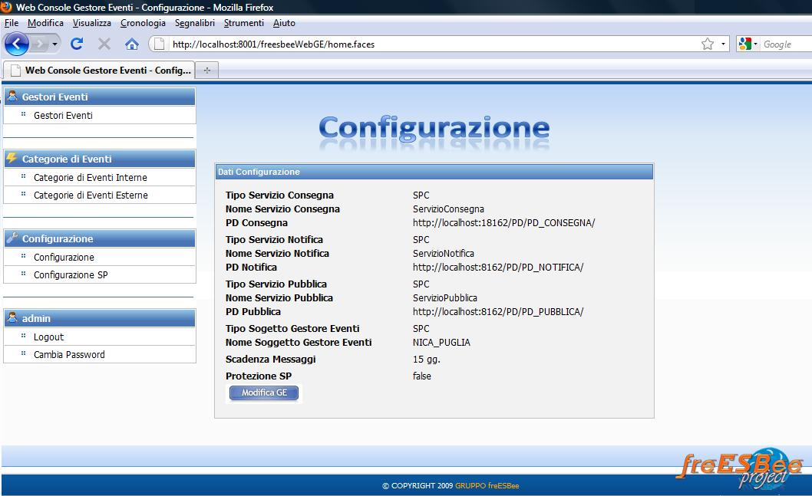

Figura 2 Sezione Configurazione.

Anche se tutti i parametri necessari per l’invocazione delle porte delegate sono configurabili si deve pensare che siano definiti a livello Nazionale e non modificabili, pertanto si consiglia di non modificare i parametri forniti di default.

Le informazioni necessarie alla configurazione del modulo freESBeeGE, solo se si usa l’autenticazione federata, sono:

* **l’indirizzo del modulo freESBeeSP**;
* **l’indirizzo di base che identifica la risorsa protetta da freESBeeSP** ;

*es. https://sp.example.unibas.org/*

* il **tipo di autenticazione** che sarà **AGENTE;**

*https://localhost:8443/freesbeesp/schermoLogin.faces*

* il **nome utente e la password utilizzati dal gestore degli eventi per autenticarsi** sul modulo freESBeeSP

*es. agentegeP, agentege[8]*

Tali informazioni possono essere inserite e modificate mediante la sezione *ConfigurazioneSP* dell’applicazione web.

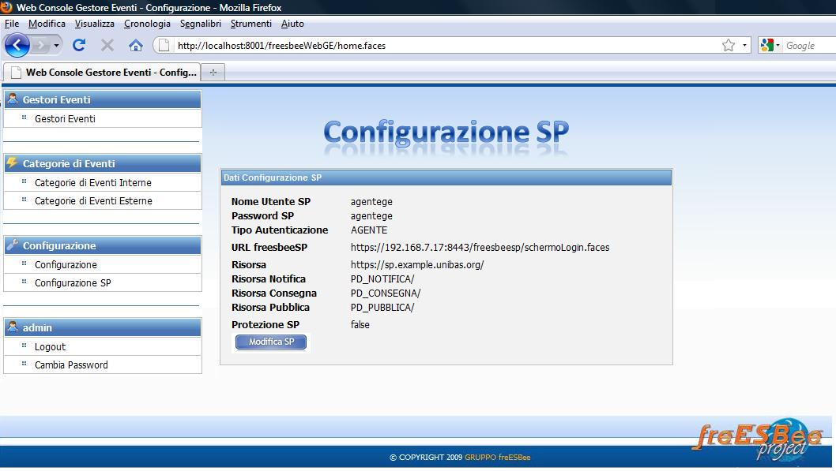

Figura 3 Sezione ConfigurazioneSP.

Configurazione freESBeeGE

Una volta installato ed inizializzato è necessario configurare il gestore degli eventi caricando la lista dei gestori degli eventi dei diversi domini e le liste delle categorie di eventi.

* **Caricamento delle categorie di eventi**

Una volta inserita una categoria di eventi non la si può più eliminare ma solo disattivare, questo perché si presume che le categorie vengano definite a livello Nazionale e non siano modificabili.

La categoria di eventi GEControlProtocol è inserita in fase di installazione sia fra le categorie di eventi interne che fra quelle esterne. Al momento dell’installazione inoltre il gestore degli eventi viene registrato come pubblicatore per la categoria interna GEControlProtocol e come sottoscrittore per la categoria esterna GEControlProtocol.

Al momento della creazione una categoria di eventi è disattivata, per consentirne l’utilizzo da parte del gestore degli eventi, un operatore deve attivarla manualmente.

* **Inserire le categorie di eventi interne.**

Il gestore degli eventi viene automaticamente registrato come pubblicatore per ogni nuova categoria interna.

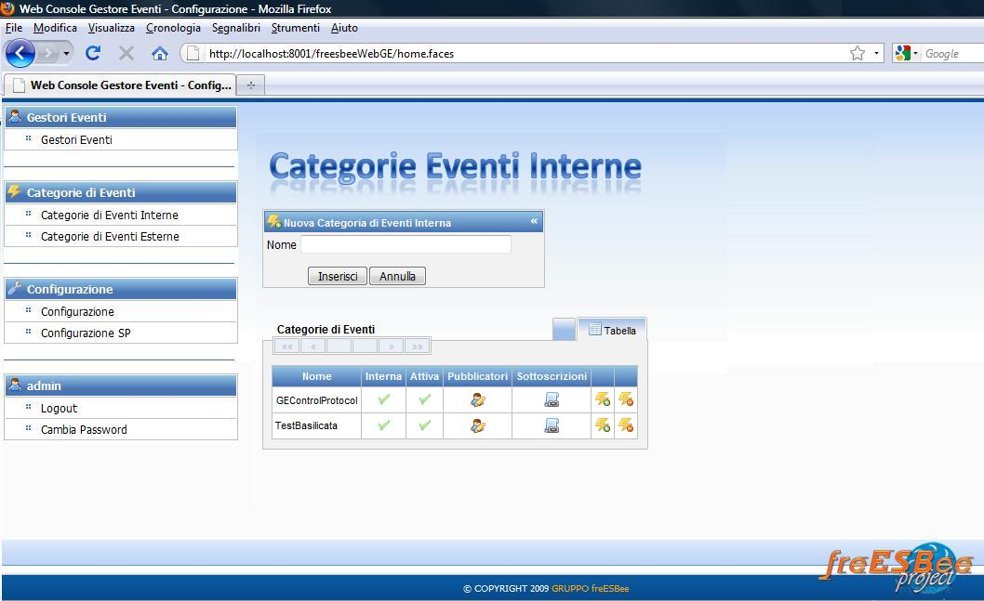

Figura 4 Sezione Categorie di Eventi Interne.

* **Inserire le categorie di eventi esterne.**

Al momento della creazione le categorie di eventi esterne sono non confermate[9], lo diventeranno in modo automatico durante il funzionamento del gestore degli eventi.

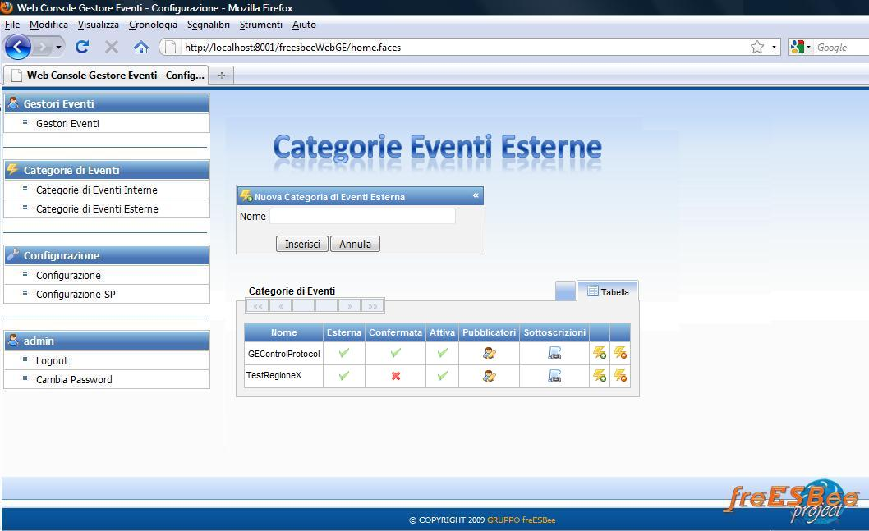

Figura 5 Sezione Categorie di Eventi Esterne.

* **Caricamento di tutti i gestori degli eventi.**

Per ogni gestore degli eventi bisogna specificare il tipo ed il nome del soggetto che lo rappresenta sulla PdD del dominio.

Ogni gestore degli eventi inserito viene automaticamente registrato come pubblicatore per la categoria di eventi esterna GEControlProtocol[10] .

Una volta inserito non è possibile eliminare un gestore degli eventi, anche in questo caso si deve presupporre che la lista dei gestori degli eventi sia fornita da una entità di livello superiore rispetto ai singoli Nica.

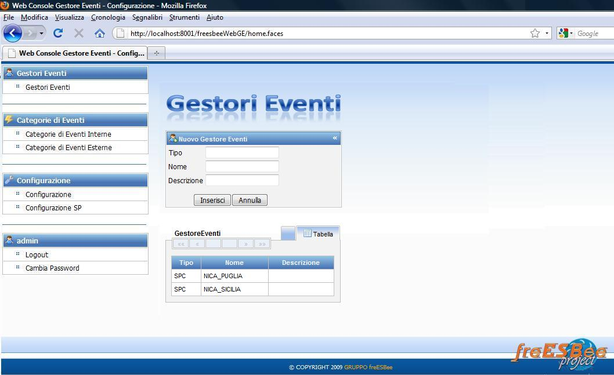

Figura 6 Sezione Gestori degli Eventi.

Accordi di Servizio

E’ fondamentale creare una serie di Accordi di Servizio che costituiranno l’infrastruttura di base usata dai gestori degli eventi per comunicare fra di loro. Per la loro natura, tali accordi si devono pensare definiti a livello Nazionale.

* **ASPubblica**

Accordo di Servizio con cardinalità molti a molti[11] che consente, a ogni gestori degli eventi, di pubblicare eventi su tutti gli altri gestori.

Definire l’Accordo di Servizio che sarà unico in quanto ha una valenza infrastrutturale.

|  |  |  |
| --- | --- | --- |
| **#1 NICA_A** | | |
| **Accordo di Servizio** | | |
| Nome | ASPubblica | policyAgenteGe.xml[36]  Pubblico |
| Tipo | Sincrono |
| # | Unico |

Definire i servizi che consentono al gestore degli eventi di pubblicare su tutti gli altri.

|  |  |  |
| --- | --- | --- |
| **#1 NICA_A** | | |
| **Servizio** | | |
| Tipo | SPC | * Per ogni NICA_X (!= NICA_A) gestore degli eventi va registrato un servizio.  Pubblico |
| Nome | ServizioPubblica |
| Erogatore | NICA_B* |
| Fruitore | NICA_A |
| # | Uno per Gestore degli Eventi |
| PD | PD_PUBBLICA | Dinamica |
| Indirizzo per contattare la PD[45] | https://sp.example.unibas.org/ PD_PUBBLICA/ | |
| # | Unica |  |

Definire il servizio che consente a tutti i gestori di pubblicare sul gestore degli eventi del dominio A.

|  |  |  |  |
| --- | --- | --- | --- |
| **#1 NICA_A** | | | |
| **Servizio** | | | |
| Tipo | SPC | * Tutti i NICA_X (!= NICA_A)  Questo servizio è unico in quanto l’erogatore non varia. | |
| Nome | ServizioPubblica |
| Erogatore | NICA_A |
| Fruitore | NICA_B* |
| # | Unico |
| **Servizio Applicativo** | | | |
| Nome | Pubblica | |  |
| Connettore | http://localhost:8198/freesbeege/ws/gestoreEventi | | |
| Indirizzo pr contattare il servizio applicativo[46] | http://*host_sp*:8765/PEP/Pubblica_CategoriaEventi_PEP | | |
| PA | PA_PUBBLICA | |  |
| # | Unica | |  |

* **ASConsegna_GEControlProtocol**

Accordo di Servizio con cardinalità uno a uno[12] che consente, ad ogni gestore degli eventi di consegnare, a se stesso, gli eventi di tipo GEControlProtocol pubblicati dagli altri gestori.

Definire l’Accordo di Servizio che sarà unico in quanto ha una valenza infrastrutturale

|  |  |  |
| --- | --- | --- |
| **#2 NICA_A** | | |
| **Accordo di Servizio** | | |
| Nome | ASConsegna_GEControlProtocol | policyAgenteGeS.xml[40]  Privato[41] |
| Tipo | One Way |
| # | Unico |
| **Servizio** | | |
| Tipo | SPC | E’ il gestore degli eventi a consegnare a se stesso gli eventi di tipo GEControlProtocol pubblicati da tutti gli altri.  Privato |
| Nome | ServizioConsegna_GEControlProtocol |
| Erogatore | NICA_A |
| Fruitore | NICA_A |
| # | Unico |
| PD | PD_CONSEGNA | Dinamica |
| Indirizzo per contattare la PD[45] | https://sp.example.unibas.org/ PD_CONSEGNA_CATEGORIA_EVENTI/ | |
| # | Unica |  |
| **Servizio Applicativo** | | |
| Nome | Consegna_GEControlProtocol |  |
| Connettore | http://localhost:8198/freesbeege/ws/consegnaMessaggio | |
| PA | PA_CONSEGNA |  |
| Indirizzo per contattare il servizio applicativo[46] | http://*host_sp*:8765/PEP/Consegna_CATEGORIA_EVENTI_PEP | |
| # | Unica |  |

***NOTA***: Gli esempi riguardano solo la configurazione del NICA e della PdD del dominio A, e **presuppone che i NICA dei due domini siano sincronizzati**.

**Per poter testare il gestore degli eventi bisogna effettuare tutte le operazioni di configurazione anche per il dominio B adattandole al caso.**

Nello schema di configurazione viene riportato anche il numero di istanze necessarie per ogni elemento (accordi, servizi, etcc..), si tenga presente che tale quantità si riferisce sempre ad un solo dominio.

A seguito della sincronizzazione alcuni elementi dell’infrastruttura verranno riportati negli altri domini e sarà quindi necessario inerire solo quelli mancati come ad esempio servizi applicativi e porte applicative.

Nel caso in cui non i NICA non siano sincronizzati è necessario riportare le configurazioni di ognuno sugli altri (operazione che richiede molto tempo e causa di errori).

Configurazione – II Parte

A questo punto si può ritenere conclusa la fase di installazione e configurazione iniziale del modulo freESBeeGE, di seguito sono illustrati gli Accordi di Servizio da stipulare in fase di messa in opera del gestore degli eventi.

Gestione Pubblicatori

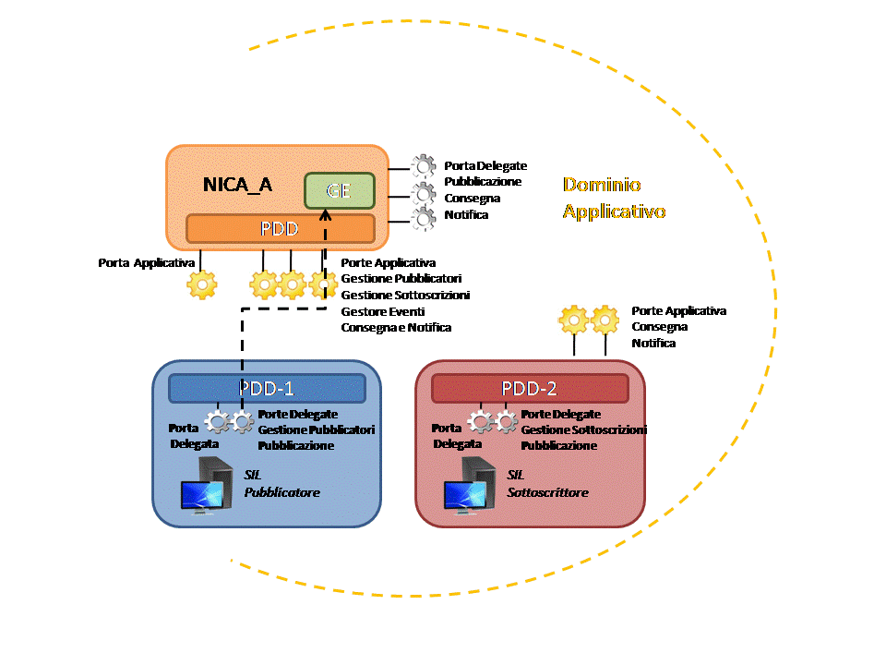

Ogni SIL stipula un Accordo di Servizio con il gestore degli eventi del proprio dominio per poter diventare *pubblicatore* per una categoria di eventi. Bisogna che il SIL stipuli un Accordo di Servizio differente per ogni categoria di eventi per consentire l’utilizzo dell’autenticazione federata.

|  |  |  |
| --- | --- | --- |
| **#3 NICA_A** | | |
| **Accordo di Servizio** | | |
| Nome | ASGestionePubblicatori_CategoriaEventi | policyUtenteGeS.xml[42]  Privato |
| Tipo | Sincrono |
| # | Uno per Categoria di Eventi Interna |
| **Servizio** | | |
| Tipo | SPC | Privato |
| Nome | ServizioGestionePubblicatori_CategoriaEventi |  |
| Erogatore | NICA_A |  |
| Fruitore | I SIL del dominio |  |
| # | Uno per Categoria di Eventi Interna |  |
| **Servizio Applicativo** | | |
| Nome | GestionePubblicatori_CategoriaEventi |  |
| Connettore | http://localhost:8193/freesbeege/ws/gestionePubblicatori/CategoriaEventi/ | |
| Indirizzo per contattare il servizio applicativo[46] | http://host_sp:8765/PEP/Pubblicatori_CATEGORIA_EVENTI_PEP | |
| PA | PA_PUBBLICATORI_CATEGORIA_EVENTI |  |
| # | Una per Categoria Eventi Interna |  |

|  |  |  |
| --- | --- | --- |
| **#4 PDD_A** | | |
| **Servizio** | | |
| Tipo | SPC |  |
| Nome | ServizioGestionePubblicatori_CategoriaEventi |  |
| Erogatore | NICA_A |  |
| Fruitore | I SIL del dominio |  |
| # | Uno per Categoria di Eventi Interna |  |
| PD | PD_PUBBLICATORI_CATEGORIA_EVENTI_SIL[43][44] | Non Dinamica |
| Indirizzo per contattare la PD[45] | https://sp.example.unibas.org/ PD_PUBBLICATORI_CATEGORIA_EVENTI_SIL/ | |
| # | Una per coppia (Categoria Eventi Interna – SIL) |  |

Non si devono stipulare Accordi di Servizio per diventare pubblicatori per la categoria GEControlProtocol in quanto i SIL non possono essere pubblicatori per tale categoria di eventi.

Solo il gestore degli eventi è pubblicatore per la categoria di eventi interna GeControlProtocol, e la sua registrazione avviene in fase di installazione.

Gestione Sottoscrizioni

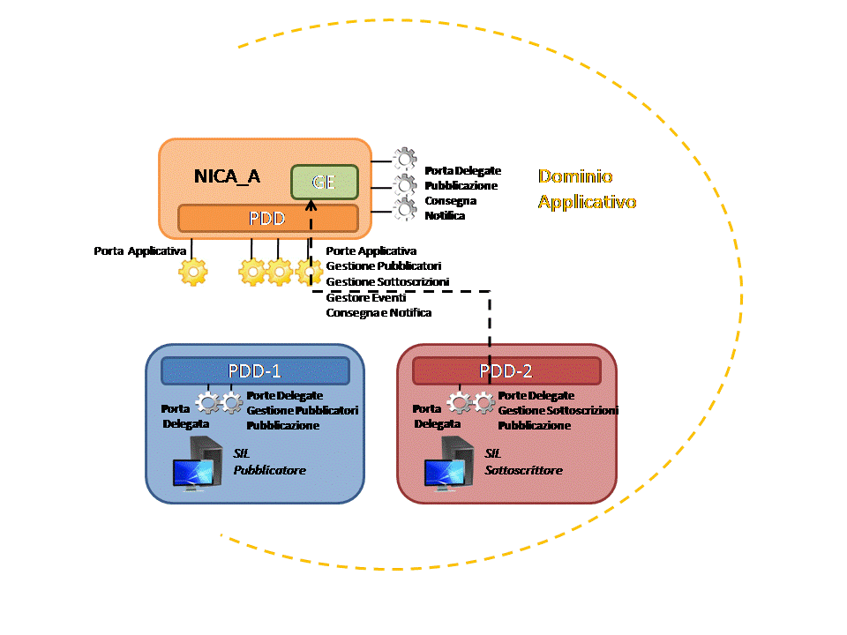

Ogni SIL stipula un Accordo di Servizio con il gestore degli eventi del proprio dominio per poter diventare *sottoscrittore* per una categoria di eventi. Bisogna che il SIL stipuli un Accordo di Servizio differente per ogni categoria di eventi per consentire l’utilizzo dell’autenticazione federata.

|  |  |  |
| --- | --- | --- |
| **#5 NICA_A** | | |
| **Accordo di Servizio** | | |
| Nome | ASGestioneSottoscrizioni_CategoriaEventi | policyUtenteGeS.xml  Privato[41] |
| Tipo | Sincrono |
| # | Uno per Categoria di Eventi |
| **Servizio** | | |
| Tipo | SPC |  |
| Nome | ServizioGestioneSottoscrizioni_CategoriaEventi | Privato |
| Erogatore | NICA_A |  |
| Fruitore | I SIL del dominio |  |
| # | Uno per Categoria di Eventi |  |
| **Servizio Applicativo** | | |
| Nome | GestioneSottoscrizioni_CategoriaEventi |  |
| Connettore | http://localhost:8193/freesbeege/ws/gestioneSottoscrizioni/CategoriaEventi/ | |
| Indirizzo per contattare il servizio applicativo[46] | http://*host_sp_1*:8765/PEP/Sottoscrizioni_CATEGORIA_EVENTI_PEP | |
| PA | PA_SOTTOSCRIZIONI_CATEGORIA_EVENTI |  |
| # | Una per Categoria di Eventi |  |

|  |  |  |
| --- | --- | --- |
| **#6 PDD_A** | | |
| **Servizio** | | |
| Tipo | SPC |  |
| Nome | ServizioSottoscrizioni_CategoriaEventi |  |
| Erogatore | NICA_A |  |
| Fruitore | I SIL del dominio |  |
| # | Uno per Categoria Eventi |  |
| PD | PD_SOTTOSCRIZIONI_CATEGORIA_EVENTI_SIL |  |
| Indirizzo per contattare la PD[45] | https://sp.example.unibas.org/ PD_SOTTOSCRIZIONI_CATEGORIA_EVENTI_SIL/ | |
| # | Una per coppia (Categoria Eventi – SIL) |  |

**Ogni SIL deve stipulare un Accordo di Servizio per diventare sottoscrittore della categoria di eventi GEControlProtocol, per poter ricevere le comunicazioni di carattere funzionale inviate dal gestore degli eventi del dominio.**

La sottoscrizione per la categoria di eventi GEControlProtocol non deve specificare filtri pubblicatori[13] mentre può specificare un filtro contenuto e può essere sia di tipo notifica sia di tipo consegna.

Consegna e Notifica



Ogni SIL che si sottoscrive ad una categoria di eventi deve stipulare un Accordo di Servizio che consenta la *consegna* o la *notifica* del messaggio pubblicato sul gestore degli eventi.

|  |  |  |
| --- | --- | --- |
| **#7 NICA_A** | | |
| **Accordo di Servizio** | | |
| Nome | ASConsegna_CategoriaEventi | policyAgenteGeS.xml  Privato |
| Tipo | One Way |
| # | Uno per Categoria di Eventi |
| **Servizio** | | |
| Tipo | SPC | Privato |
| Nome | ServizioConsegna_CategoriaEventi |  |
| Erogatore | I SIL del dominio |  |
| Fruitore | NICA_A |  |
| # | Una per coppia (Categoria Eventi Interna – SIL) |  |
| PD | PD_CONSEGNA | Creata alla configurazione #2  Dinamica |
| Indirizzo SP per contattare la PD[45] | https://sp.example.unibas.org/ PD_CONSEGNA/ | |
| # | Unica |  |

|  |  |  |  |  |
| --- | --- | --- | --- | --- |
| **#7 PDD_A** | | | | |
| **Servizio** | | | | |
| Tipo | SPC | | |  |
| Nome | ServizioConsegna_CategoriaEventi | | |  |
| Erogatore | I SIL del dominio | | |  |
| Fruitore | NICA_A | | |  |
| # | Una per coppia (Categoria Eventi Interna – SIL) | | |  |
| **Servizio Applicativo** | | | | |
| Nome | | Consegna_CategoriaEventi_SIL |  | |
| Connettore | |  | | |
| Indirizzo per contattare il servizio applicativo[46] | | http://*host_sp_1*:8765/PEP/Consegna_CATEGORIA_EVENTI_PEP | | |
| PA | | PA_CONSEGNA_CATEGORIA_EVENTI_SIL |  | |
| # | | Una per coppia (Categoria Eventi Interna – SIL) | La definizione di più porte applicative consente di richiamare servizi applicativi differenti a seconda del sottoscrittore. | |

|  |  |  |
| --- | --- | --- |
| **#8 NICA_A** | | |
| **Accordo di Servizio** | | |
| Nome | ASNotifica_CategoriaEventi | policyAgenteGeS.xml  Privato |
| Tipo | One Way |
| # | Uno per Categoria di Eventi |
| **Servizio** | | |
| Tipo | SPC | Privato |
| Nome | ServizioNotifica_CategoriaEventi |  |
| Erogatore | I SIL del dominio |  |
| Fruitore | NICA_A |  |
| # | Una per coppia (Categoria Eventi Interna – SIL) |  |
| PD | PD_NOTIFICA |  |
| Indirizzo per contattare la PD[45] | https://sp.example.unibas.org/ PD_NOTIFICA/ | |
| # | Unica |  |

|  |  |  |  |  |
| --- | --- | --- | --- | --- |
| **#9 PDD_A** | | | | |
| **Servizio** | | | | |
| Tipo | SPC | | |  |
| Nome | ServizioNotifica_CategoriaEventi | | |  |
| Erogatore | I SIL del dominio | | |  |
| Fruitore | NICA_A | | |  |
| # | Una per coppia (Categoria Eventi Interna – SIL) | | |  |
| **Servizio Applicativo** | | | | |
| Nome | | Notifica_CategoriaEventi_SIL |  | |
| Connettore | |  | | |
| Indirizzo per contattare il servizio applicativo[46] | | http://*host_sp_1*:8765/PEP/Notifica_CATEGORIA_EVENTI_PEP_Sil | | |
| PA | | PA_NOTIFICA_CATEGORIA_EVENTI_SIL |  | |
| # | | Una per coppia (Categoria Eventi Interna – SIL) | La definizione di più porte applicative consente di richiamare servizi applicativi differenti a seconda del sottoscrittore. | |

Ogni sottoscrittore deve stipulare un Accordo di Servizio per consentire la consegna o la notifica, da parte del gestore degli eventi, di messaggi informativi della categoria GEControlProtocol.

L’Accordo di Servizio deve rispettare il tipo della sottoscrizione che si è stipulata.

Pubblicazione



Ogni SIL deve stipulare un Accordo di Servizio con il gestore degli eventi del proprio dominio per poter *pubblicare* messaggi per una categoria di eventi. Bisogna che il SIL stipuli un Accordo di Servizio differente per ogni categoria di eventi per consentire l’utilizzo dell’autenticazione federata.

|  |  |  |
| --- | --- | --- |
| **#10 NICA_A** | | |
| **Accordo di Servizio** | | |
| Nome | ASPubblica_CategoriaEventi | policyAgenteGeS.xml  Privato |
| Tipo | Sincrono |
| # | Uno per Categoria di Eventi Interna |
| **Servizio** | | |
| Tipo | SPC |  |
| Nome | ServizioPubblica_CategoriaEventi |  |
| Erogatore | NICA_A |  |
| Fruitore | I SIL del dominio |  |
| # | Uno per Categoria di Eventi Interna |  |
| **Servizio Applicativo** | | |
| Nome | Pubblica_CategoriaEventi |  |
| Connettore | http://localhost:8198/freesbeege/ws/gestoreEventi | |
| Indirizzo per contattare il servizio applicativo[46] | http://host_SP:8765/PEP/Pubblica_CategoriaEventi_PEP | |
| PA | PA_PUBBLICA_CATEGORIA_EVENTI |  |
| # |  |  |

|  |  |  |
| --- | --- | --- |
| **#11 PDD_A** | | |
| **Servizio** | | |
| Tipo | SPC |  |
| Nome | ServizioPubblica_CategoriaEventi |  |
| Erogatore | NICA_A |  |
| Fruitore | I SIL del dominio |  |
| # | Uno per Categoria Eventi Interna |  |
| PD | PD_PUBBLICA_CATEGORIA_EVENTI_SIL |  |
| Indirizzo per contattare la PD[45] | https://sp.example.unibas.org/ PD_PUBBLICA_CATEGORIA_EVENTI_SIL/ | |
| # | Una per coppia (Categoria Eventi – SIL) |  |

Nota : è importatne che venga rifatto per i nica. BISOGNA RIFA PER I NICA

Preleva Messaggio



Ogni SIL deve stipulare un Accordo di Servizio con il gestore degli eventi del proprio dominio per poter *prelevare* messaggi per una categoria di eventi. Bisogna che il SIL stipuli un Accordo di Servizio differente per ogni categoria di eventi per consentire l’utilizzo dell’autenticazione federata.

|  |  |  |
| --- | --- | --- |
| **#12 NICA_A** | | |
| **Accordo di Servizio** | | |
| Nome | ASPreleva_CategoriaEventi | policyAgenteGeS.xml  Privato |
| Tipo | Sincrono |
| # | Uno per Categoria di Eventi Interna |
| **Servizio** | | |
| Tipo | SPC |  |
| Nome | ServizioPreleva_CategoriaEventi |  |
| Erogatore | NICA_A |  |
| Fruitore | I SIL del dominio |  |
| # | Uno per Categoria di Eventi Interna |  |
| **Servizio Applicativo** | | |
| Nome | Pubblica_CategoriaEventi |  |
| Connettore | http://localhost:8198/freesbeege/ws/gestoreEventi | |
| Indirizzo per contattare il servizio applicativo[46] | http://host_SP:8765/PEP/Pubblica_CategoriaEventi_PEP | |
| PA | PA_PUBBLICA_CATEGORIA_EVENTI |  |
| # |  |  |

|  |  |  |
| --- | --- | --- |
| **#15 PDD_A** | | |
| **Servizio** | | |
| Tipo | SPC |  |
| Nome | ServizioPubblica_CategoriaEventi |  |
| Erogatore | NICA_A |  |
| Fruitore | I SIL del dominio |  |
| # | Uno per Categoria Eventi Interna |  |
| PD | PD_PUBBLICA_CATEGORIA_EVENTI_SIL |  |
| Indirizzo per contattare la PD[45] | https://sp.example.unibas.org/ PD_PUBBLICA_CATEGORIA_EVENTI_SIL/ | |
| # | Una per coppia (Categoria Eventi – SIL) |  |

Appendice

Di seguito viene riportato in dettaglio il funzionamento del gestore degli eventi. Ogni operazione compiuta dal gestore degli eventi è affiancata da un nota che identifica il test che ne ha verificato il funzionamento.

Aggiungi Pubblicatore Interno

## Il SIL richiede di diventare pubblicatore per una categoria di eventi interna.

1. Il **gestore degli eventi** verifica :
   1. Se la categoria di eventi non esiste fra quelle interne[13] -> Eccezione (a.1)
   2. Se la categoria di eventi non è attiva[15] -> Eccezione (a.2)
   3. Se il gestore degli eventi non è pubblicatore per la propria categoria di eventi -> Eccezione (a.0)
2. Il **gestore degli eventi** verifica :
   1. Se il soggetto non esiste -> Crea un nuovo soggetto e lo aggiunge fra i pubblicatori della categoria di eventi. (a.3) (a.4)
   2. Se il soggetto esiste, ma non è pubblicatore della categoria di eventi -> Aggiunge il soggetto alla lista dei pubblicatori della categoria di eventi. (a.5)
   3. Se il soggetto è già pubblicatore per la categoria di eventi -> Eccezione (a.6)
   4. Se la categoria di eventi è GEControlProtocol[16] -> Eccezione (a.7)

Solo i SIL che hanno stipulato un Accordo di Servizio con il gestore degli eventi posso richiedere di diventare pubblicatori e quindi saranno sempre inseriti come pubblicatori interni.

Elimina Pubblicatore Interno

## Un SIL richiede di non essere più pubblicatore per una categoria di eventi interna.

1. Il **gestore degli eventi** verifica :
   1. Se la categoria di eventi non esiste fra quelle interne -> Eccezione (a.9)
   2. Se la categoria di eventi non è attiva -> Eccezione (a.14)
   3. Se il gestore degli eventi non è pubblicatore per la propria categoria di eventi -> Eccezione (a.8)
2. Il **gestore degli eventi** verifica :
   1. Se il soggetto non esiste -> Eccezione (a.10)
   2. Se il soggetto esiste ma non è pubblicatore per la categoria di eventi -> Eccezione (a.11)
   3. Se la categoria di eventi è GEControlProtocol -> Eccezione (a.12)
   4. Se il soggetto è un pubblicatore per la categoria di eventi ->
      * Lo elimina (a.12) (a.15) (a.16)
      * Elimina tutte le sottoscrizioni che hanno specificato come unico filtro pubblicatore il soggetto eliminato. (d.1) (d.2)
      * Elimina tutti i filtri pubblicatore da tutte le sottoscrizioni che hanno specificato il pubblicatore eliminato. (d.1) (d.2)
3. Il **gestore degli eventi** pubblica un evento della categoria GEControlProtocol per comunicare la rimozione del pubblicatore ->
   1. Su se stesso[17]. (d.1) (d.2)
      * Consegna a tutti i SIL sottoscrittori della categoria GEControlProtocol la comunicazione. (d.1) (d.2) (d.3)
   2. Su tutti i gestori eventi esterni[18]. (d.1) (d.2)
4. Per ogni sottoscrizione eliminata, il **gestore degli eventi** pubblica un evento della categoria GEControlProtocol per comunicare la rimozione della sottoscrizione ->
   1. Su se stesso. (d.1)
      * Consegna a tutti i SIL sottoscrittori della categoria GEControlProtocol la comunicazione[19]. (d.1)

--------------------------------------------------------------------------------------------------------------------------------------

1. Il **gestore degli eventi esterno** che riceve la comunicazione di rimozione di un pubblicatore verifica: (d.4)
   1. Se il gestore degli eventi che ha inviato la comunicazione non esiste[20] -> Eccezione (d.5)
   2. Se la categoria di eventi non esiste fra quelle esterne -> Eccezione (d.6)
   3. Se la categoria di eventi non è confermata[21][22] (attiva o non attiva* )
      * Se il soggetto non esiste -> Non fa nulla (d.7*) (d.11)
      * Se il soggetto esiste ma non è pubblicatore per la categoria di eventi -> Non fa nulla (d.8*) (d.12)
      * Se il soggetto è un pubblicatore non confermato, per la categoria di eventi:
        + Lo elimina (d.9* ) (d.10*) (d.13) (d.14)
        + Elimina tutte le sottoscrizioni (anche se da confermare) che hanno specificato come unico filtro pubblicatore il soggetto eliminato. (d.9*) (d.10*) (d.13) (d.14)
        + Elimina tutti i filtri pubblicatore da tutte le sottoscrizioni che hanno specificato il pubblicatore eliminato. (d.9*) (d.10*) (d.13) (d.14)
      * Per ogni sottoscrizione eliminata, il **gestore degli eventi** pubblica un evento della categoria GEControlProtocol per comunicare la rimozione della sottoscrizione ->
        + Su se stesso[17]. (d.9*) (d.13)
        + Consegna a tutti i SIL sottoscrittori della categoria GEControlProtocol la comunicazione. (d.9*) (d.13)
   4. Se la categoria di eventi è confermata (attiva o non attiva*):
      * Se il gestore degli eventi che ha inviato la comunicazione esiste ma non è pubblicatore esterno –> Eccezione (d.15*) (d.22)
      * Se il gestore degli eventi che ha inviato la comunicazione esiste è pubblicatore esterno ma non per la categoria di eventi –> Eccezione (d.16*) (d.23)
      * Se il soggetto non esiste -> Non fa nulla (d.17*) (d.24)
      * Se il soggetto esiste ma non è pubblicatore per la categoria di eventi -> Non fa nulla (d.18*) (d.25)
      * Se il soggetto è un pubblicatore[24], confermato o non confermato, per la categoria di eventi ->
        + Lo elimina : (d.19* ) (d.20*) (d.21*) (d.26) (d.27) (d.28) (d.29)
        + Elimina tutte le sottoscrizioni (anche se da confermare) che hanno specificato come unico filtro pubblicatore il soggetto da eliminato. (d.19* ) (d.20*) (d.21*) (d.26) (d.27) (d.28) (d.29)
        + Elimina tutti i filtri pubblicatore da tutte le sottoscrizioni che hanno specificato il pubblicatore eliminato. (d.19*) (d.20*) (d.21*) (d.26) (d.27) (d.28) (d.29)
      * Per ogni sottoscrizione eliminata, il **gestore degli eventi** pubblica un evento della categoria GEControlProtocol per comunicare la rimozione della sottoscrizione ->
        + Su se stesso[17][25]. (d.19*) (d.26)
        + Consegna a tutti i SIL sottoscrittori della categoria GEControlProtocol la comunicazione. (d.19*) (d.26)
      * Verifica se non ci sono più sottoscrizioni per la categoria di eventi a cui appartiene il pubblicatore eliminato -> (h.1) (h.2)
        + Invia una richiesta di eliminazione di se stesso come sottoscrittore al gestore degli eventi pubblicatore della categoria di eventi. (Nel caso si solleva un’eccezione in questo punto non è si lancia eccezione) (h.3*) (h.4)
   5. Pubblica un evento della categoria GEControlProtocol per comunicare la rimozione del pubblicatore ->
      * Su se stesso[17][25]. (d.9*) (d.10*) (d.13) (d.14) (d.19*) (d.20*) (d.21*) (d.26) (d.27) (d.28) (d.29)
        + Consegna a tutti i SIL sottoscrittori della categoria GEControlProtocol la comunicazione. (d.9*) (d.13) (d.19*) (d.26)

----------------------------------------------------------------------------------------------------------------------------------------------

1. Il **gestore degli eventi** (che ha inviato la comunicazione della rimozione del pubblicatore) se riceve la richiesta di eliminazione di un gestore degli eventi da sottoscrittore per una categoria di eventi verifica : (h.5)
   1. Se il gestore degli eventi che ha inviato la comunicazione non esiste -> Eccezione (h.6)
   2. Se la categoria di eventi non esiste fra quelle interne -> Eccezione (h.7)
   3. Se la categoria di eventi è GEControlProtocol -> Eccezione (h.8)
   4. Se il gestore degli eventi non è pubblicatore per la propria categoria di eventi -> Eccezione (h.9)
   5. Se il gestore degli eventi che ha inviato la richiesta di rimozione della sottoscrizione è differente dal soggetto specificato nella richiesta stessa -> Eccezione (h.10) (h.11)
   6. Se il gestore degli eventi richiedente non è sottoscrittore per nessuna categoria -> Non fa nulla (h.12)
   7. Se il gestore degli eventi richiedente non è sottoscrittore la categoria di eventi -> Non fa nulla (h.13)
   8. Se il gestore degli eventi richiedente è sottoscrittore la categoria di eventi -> Elimina la sottoscrizione (h.14) (h.15*)

Aggiungi Sottoscrizione Interna

## Un SIL richiede di diventare sottoscrittore di una categoria di eventi interna.

1. Il **gestore degli eventi** verifica :
2. Se la categoria di eventi non esiste -> Eccezione (b.17)
3. Se la categoria di eventi non è attiva -> Eccezione (b.18)
4. Il **gestore degli eventi** verifica il filtro data :
5. Se non si è specificato un filtro data -> Eccezione (b.1)
6. Se si è specificato il filtro data ma non la data di inizio -> Eccezione (b.2)
7. Se la data di inizio è anteriore alla data attuale -> Eccezione (b.3)
8. Se la data di fine è anteriore alla data di inizio -> Eccezione (b.4)
9. Il **gestore degli eventi** verifica il tipo della sottoscrizione :
   1. Se il tipo di sottoscrizione non è ‘CONSEGNA’ o ‘NOTIFICA’ -> Eccezione (b.5)
10. Il **gestore degli eventi** verifica il filtro contenuto :
    1. Se si è specificato un filtro contenuto[26] la cui espressione regolare non è corretta -> Eccezione (b.6) (b.11)
11. Il **gestore degli eventi** verifica :
    1. Se il soggetto è già sottoscrittore per la categoria di eventi -> Eccezione (b.10)
12. Se la categoria è GEControlProtocol il **gestore degli eventi** verifica i filtri pubblicatore :
    1. Se si è specificato un filtro pubblicatore -> Eccezione (b.7)
    2. Se non si sono specificati filtri pubblicatore ->
       * Il sistema aggiunge come filtro pubblicatore il gestore degli eventi (b.12)
       * Aggiunge la sottoscrizione
13. Se non è stato specificato alcun filtro pubblicatore, il **gestore degli eventi** :
    1. Verificati i punti 1, 2, 3, 4, 5 e 6 inserisce la sottoscrizione. (b.8) (b.9)
14. Se si è specificato uno o più filtri pubblicatore il **gestore degli eventi** verifica :
    1. Se uno dei soggetti specificato nei filtri pubblicatore[27] non esiste -> Eccezione (b.13)

Se uno dei soggetti specificato nei filtri pubblicatori esiste ma non è pubblicatore per la categoria evento -> Eccezione (b.14) (b.15)

* 1. Se si è specificato più volte lo stesso filtro pubblicatore -> Ignora la ripetizione e inserisce la sottoscrizione. (b.16)

Elimina Sottoscrizione Interna

## Un SIL richiede di non essere più sottoscrittore di una categoria di eventi interna.

1. Il **gestore degli eventi** verifica :
   1. Se la categoria di eventi non esiste -> Eccezione (b.19)
   2. Se la categoria evento non è attiva -> Eccezione (b.20)
   3. Se il soggetto non esiste -> Eccezione (b.21)
   4. Se il soggetto esiste ma non è sottoscrittore per la categoria di eventi -> Eccezione (b.22)
   5. Se il soggetto è un sottoscrittore per la categoria di eventi :
      * Elimina la sottoscrizione e i relativi filtri. (b.23) (b.24)

Aggiungi Sottoscrizione Esterna

## Un SIL richiede di diventare sottoscrittore di una categoria di eventi esterna.

1. Il **gestore degli eventi** verifica :
2. Se la categoria di eventi non esiste -> Eccezione (c.1)
3. Se la categoria di eventi non è confermata e non attiva -> Eccezione (c.2)
4. Se la categoria di eventi è confermata ma non attiva -> Eccezione (c.3)
5. Il **gestore degli eventi** verifica il filtro data :
6. Se non si è specificato un filtro data -> Eccezione (c.4)
7. Se si è specificato il filtro data ma non la data di inizio -> Eccezione (c.5)
8. Se la data di inizio è anteriore alla data attuale -> Eccezione (c.6)
9. Se la data di fine è anteriore alla data di inizio -> Eccezione (c.7)
10. Il **gestore degli eventi** verifica il tipo della sottoscrizione :
    1. Se il tipo di sottoscrizione non è ‘CONSEGNA’ o ‘NOTIFICA’ -> Eccezione (c.8)
11. Il **gestore degli eventi** verifica il filtro contenuto :
    1. Se si è specificato un filtro contenuto la cui espressione regolare non è corretta -> Eccezione (c.9)
12. Il **gestore degli eventi** verifica :
    1. Se il soggetto è già sottoscrittore per la categoria di eventi -> Eccezione (c.12)
13. Se la categoria di eventi **è confermata** e non è stato specificato alcun filtro pubblicatore, il **gestore degli eventi** :
    1. Verificati i punti 1, 2, 3, 4, 5 e 6 inserisce la sottoscrizione confermata. (c.10) (c.11) (c.13)
14. Se la categoria di eventi **è confermata** ed è stato specificato uno o più filtri pubblicatore, il **gestore degli eventi** verifica :
15. Se uno dei soggetti specificati nei filtri pubblicatori è un pubblicatore interno (anche se non per la categoria in considerazione) -> Eccezione (c.14) (c.15)
16. Se tutti i soggetti esistono e sono pubblicatori confermati per la categoria di eventi -> Inserisce la sottoscrizione confermata. (c.16) (c.20) (c.21) (e.1)
17. Per ogni soggetto che non esiste ->
    * + Crea un nuovo pubblicatore esterno da confermare (e.2)
      + Esegue i punti 10 e 12 (c.17) (e.2)
18. Se si sono specificati soggetti che esistono e sono pubblicatori esterni da confermare -> Esegue i punti 10 e 12 (c.18) (e.3)
19. Se si sono specificati soggetti che esistono e sono pubblicatori esterni confermati per altre categorie di eventi [28]-> Esegue i punti 10 e 12 (c.19) (e.4)
20. Se la categoria di eventi **non è confermata** e non è stato specificato alcun filtro pubblicatore, il **gestore degli eventi** :
21. Verificati i punti 1, 2, 3, 4, 5 e 6 inserisce una sottoscrizione in attesa di conferma della categoria. (c.22) (c.23) (e.5)
22. Invia ad ogni gestore degli eventi una richiesta di conferma della categoria di eventi. (e.5) Esegue i punti 13 e 14
23. Se la categoria di eventi **non è confermata** ed è stato specificato uno o più filtri pubblicatore[29], il **gestore degli eventi** verifica :
24. Se uno dei soggetti specificati nei filtri pubblicatori è un pubblicatore interno[30] -> Eccezione (c.24)
25. Per ogni soggetto che non esiste ->
    * + Crea un nuovo pubblicatore esterno da confermare
      + Esegue i punti 11 e 12 (c.25) (e.6)
26. Se si sono specificati soggetti che esistono e sono pubblicatori esterni da confermare -> Esegue i punti 11 e 12 (c.26) (e.7)
27. Se si sono specificati soggetti che esistono e sono pubblicatori esterni confermati per altre categorie di eventi -> Esegue i punti 11 e 12 (c.27) (e.8)
28. Inserisce la sottoscrizione da confermare per i pubblicatori. (c.17) (c.18)
29. Inserisce la sottoscrizione da confermare per i pubblicatori e per le categoria. (e.6) (e.7) (e.8)
30. Invia ad ogni gestore degli eventi una richiesta di conferma della lista dei pubblicatori da confermare. (e.2) (e.3) (e.4) (e.6) (e.7) (e.8)

----------------------------------------------------------------------------------------------------------------------------------------------

1. Il **gestore degli eventi esterno** che **riceve** la **richiesta** di **conferma** della **categoria** di eventi verifica : (f.1)
   1. Se il gestore degli eventi che ha inviato la richiesta non è conosciuto -> Eccezione (f.2)
   2. Se la categoria di eventi non esiste tra quelle interne -> Non fa nulla (f.3)
   3. Se la categoria di eventi non è attiva -> Eccezione (f.4)
   4. Se la categoria di eventi è GEControlProtocol -> Eccezione (f.5)
   5. Se il gestore degli eventi è conosciuto e la categoria di eventi esiste ed è attiva :
      * Ma il gestore degli eventi non risulta pubblicatore della propria categoria di eventi interna -> Eccezione (f.6)
      * Aggiunge il gestore degli eventi che ha inviato la richiesta di conferma come sottoscrittore per gli eventi di quella categoria. (La sottoscrizione è di tipo ‘CONSEGNA’ e ha come filtro pubblicatore[31] il gestore degli eventi stesso) (f.7) (f.19)
      * Invia il messaggio di conferma della categoria al gestore degli eventi che ha effettuato la richiesta. (f.7) (f.17)

----------------------------------------------------------------------------------------------------------------------------------------------

1. Il **gestore degli eventi** che **riceve** la **conferma** della **categoria** di eventi verifica : (f.8)
   1. Se il gestore degli eventi che ha inviato la conferma non è conosciuto -> Eccezione (f.9)
   2. Se la categoria di eventi specificata nella conferma non esiste -> Eccezione (f.10)
   3. Se la categoria di eventi specificata nella conferma non è attiva[32] -> Eccezione (f.11)
   4. Se la categoria di eventi specificata nella conferma è già confermata :
      * Ma non esiste un gestore degli eventi che sia pubblicatore per tale categoria[33] -> Eccezione (f.12) (f.14)
      * Il gestore degli eventi che risulta essere pubblicatore per quella categoria non è lo stesso che ha inviato la conferma[34] -> Eccezione (f.13)
   5. Se la categoria di eventi è GEControlProtocol -> Eccezione (f.15)
   6. Se il gestore degli eventi che ha inviato la conferma è conosciuto e non si sono verificati i punti *a*, *b*, *c*, *d , e* :
      * Conferma la categoria di eventi e tutte le sottoscrizioni in attesa di conferma della categoria. (f.16) (f.17)
      * Inserisce il gestore degli eventi (che ha inviato la conferma) come pubblicatore per la categoria di eventi appena confermata. (f.16) (f.17)
2. Se il **gestore degli eventi** non riceve conferma per la categoria di eventi :
   1. Elimina , alla scadenza, le sottoscrizioni inserite in attesa. (f.18)
   2. Pubblica un evento della categoria GEControlProtocol per comunicare la rimozione della sottoscrizione ->
      * Su se stesso[17][25].
      * Consegna a tutti i SIL sottoscrittori della categoria GEControlProtocol la comunicazione.

----------------------------------------------------------------------------------------------------------------------------------------------

1. Il **gestore degli eventi esterno** che **riceve** la **richiesta** di **conferma** dei **pubblicatori** verifica : (g.1)
   1. Se il gestore degli eventi che ha inviato la richiesta non è conosciuto -> Eccezione (g.2)
   2. Se la categoria di eventi non esiste tra quelle interne -> Non fa nulla (g.3)
   3. Se la categoria di eventi non è attiva -> Eccezione (g.4)
   4. Se la richiesta non ha la lista dei pubblicatori da confermare -> Eccezione (g.5)
   5. Se la categoria di eventi è GEControlProtocol -> Eccezione (g.6)
   6. Se il gestore degli eventi che ha inviato la conferma è conosciuto e non si sono verificati i punti *a*, *b*, *c* e tutti i pubblicatori da confermare sono pubblicatori per la categoria di eventi :
      * Ma il gestore degli eventi non risulta pubblicatore della propria categoria di eventi interna -> Eccezione (g.7)
      * Aggiunge il gestore degli eventi che ha inviato la richiesta di conferma come sottoscrittore per gli eventi di quella categoria. (La sottoscrizione è di tipo ‘CONSEGNA’ e ha come filtro pubblicatore il gestore degli eventi stesso) (g.8)
      * Invia un messaggio di conferma al gestore degli eventi che ha effettuato la richiesta. (g.8)
   7. Se anche uno solo dei soggetti non è pubblicatore per la categoria di eventi -> Non fa nulla (g.9) (g.10)

----------------------------------------------------------------------------------------------------------------------------------------------

1. Il **gestore degli eventi** che **riceve** la **conferma** dei **pubblicatori** verifica : (g.11)
   1. Se il gestore degli eventi che ha inviato la conferma non è conosciuto -> Eccezione (g.12)
   2. Se la categoria di eventi specificata nella conferma non esiste -> Eccezione (g.13)
   3. Se la categoria di eventi specificata nella conferma non è attiva[32] (sia essa confermata o non confermata*) -> Eccezione (g.14*) (g.15)
   4. Se la categoria di eventi specificata nella conferma è confermata :
      * Ma non esiste un gestore degli eventi che sia pubblicatore per tale categoria[33] -> Eccezione (g.16) (g.18)
      * Il gestore degli eventi che risulta essere pubblicatore per quella categoria non è lo stesso che ha inviato la conferma -> Eccezione (g.17)
   5. Se la categoria di eventi è GEControlProtocol -> Eccezione (g.19)
   6. Se il gestore degli eventi che ha inviato la conferma è conosciuto e non si sono verificati i punti *a*, *b*, *c*, *d , e* :
      * Conferma ogni pubblicatore in attesa di conferma che esiste ed è presente nella lista dei pubblicatori confermati[35]. (g.20) (g.21) (g.22) (g.23) (g.24) (g.25)
      * Se la categoria di eventi non è confermata :
        1. Conferma la categoria di eventi. (g.20) (g.21) (g.22) (g.23)
        2. Inserisce il gestore degli eventi (che ha inviato la conferma) come pubblicatore per la categoria di eventi appena confermata. (g.20) (g.21) (g.22) (g.23)
2. Se il **gestore degli eventi** non riceve conferma per i pubblicatori da confermare :
   1. Elimina , alla scadenza, le sottoscrizioni inserite in attesa. (g.27)
   2. Pubblica un evento della categoria GEControlProtocol per comunicare la rimozione della sottoscrizione ->
      * Su se stesso[17][25].
      * Consegna a tutti i SIL sottoscrittori della categoria GEControlProtocol la comunicazione.

Elimina Sottoscrizione Esterna

## Un SIL richiede di non essere più sottoscrittore di una categoria di eventi.

1. Il **gestore degli eventi** verifica :
   1. Se la categoria di eventi non esiste -> Eccezione (c.30)
   2. Se la categoria evento non è attiva -> Eccezione (c.28) (c.29)
2. Il **gestore degli eventi** verifica sia per le categorie confermate che non confermate* :
   1. Se il soggetto non esiste -> Eccezione (c.31) (c.39*)
   2. Se il soggetto esiste ma non è sottoscrittore per la categoria di eventi -> Eccezione (c.32) (c.40*)
   3. Se il soggetto è un sottoscrittore per la categoria di eventi :
      1. La sottoscrizione non ha filtri pubblicatore ->
         * Elimina la sottoscrizione (c.33) (c.41*)
         * Se il soggetto non è sottoscrittore per altre categoria di eventi elimina anche il sottoscrittore (c.34) (c.42*)
      2. La sottoscrizione ha uno o più filtri pubblicatore ->
         * Elimina la sottoscrizione e i relativi filtri (c.35) (c.36) (c.37) (c.38) (c.43*) (c.44*) (c.45*)
         * Se il soggetto non è sottoscrittore per altre categoria di eventi elimina anche il sottoscrittore (c.44*) (c.45*)
         * Se i pubblicatori specificati nei filtri non sono specificati in nessun altro filtro pubblicatore vengono eliminati (c.36) (c.43*) (c.44*) (c.45*)
3. Se la categoria di eventi è confermata, il **gestore degli eventi** verifica se non ci sono più sottoscrizioni per la categoria di eventi -> (h.1) (h.2) (h.16)
   1. Elimina tutti i pubblicatori per quella categoria e la imposta come non confermata.
   2. Invia una richiesta di eliminazione di se stesso come sottoscrittore al gestore degli eventi pubblicatore della categoria di eventi. (Nel caso si solleva un’eccezione in questo punto non è si lancia eccezione) (h.17)

----------------------------------------------------------------------------------------------------------------------------------------------

1. Il **gestore degli eventi** (che ha inviato la comunicazione della rimozione del pubblicatore) se riceve la richiesta di eliminazione di un gestore degli eventi da sottoscrittore per una categoria di eventi verifica : (h.5)
2. Se il gestore degli eventi che ha inviato la comunicazione non esiste -> Eccezione (h.6)
3. Se la categoria di eventi non esiste fra quelle interne -> Eccezione (h.7)
4. Se la categoria di eventi è GEControlProtocol -> Eccezione (h.8)
   1. Se il gestore degli eventi non è pubblicatore per la propria categoria di eventi -> Eccezione (h.9)
   2. Se il gestore degli eventi che ha inviato la richiesta di rimozione della sottoscrizione è differente dal soggetto specificato nella richiesta stessa -> Eccezione (h.10) (h.11)
5. Se il gestore degli eventi richiedente non è sottoscrittore per nessuna categoria -> Non fa nulla (h.12)
6. Se il gestore degli eventi richiedente non è sottoscrittore la categoria di eventi -> Non fa nulla (h.13)
7. Se il gestore degli eventi richiedente è sottoscrittore la categoria di eventi -> Elimina la sottoscrizione (h.14) (h.15*)

Pubblicazione

## Un SIL pubblica un messaggio per una categoria di eventi.

1. Il **gestore degli eventi** verifica :
2. Se il pubblicatore è interno : (i.13)
   * Verifica l’esistenza della categoria di eventi (i.18) (i.19)
   * Verifica se il gestore degli eventi è pubblicatore per la propria categoria (i.17)
   * Verifica se si tratta della categoria di eventi GEControlProtocol (i.20) (i.21) (i.22)
   * Verifica l’esistenza del pubblicatore (i.14)
   * Verifica se il soggetto è pubblicatore per la categoria di eventi (i.15)
   * Verifica filtro data (i.1) (i.2) (i.3) (i.4)
   * Verifica filtro contenuto (i.5) (i.6) (i.7) (i.8)
   * Verifica filtro pubblicatori (i.9) (i.10) (i.11) (i.12)
   * Consegna o Notifica ai SIL del dominio sottoscrittori (i.2) (i.4) (i.6) (i.7) (i.8) (i.9) (i.11) (i.12) (i.23) (i.24)
   * Pubblica sui gestori eventi esterni sottoscrittori (i.16)
3. Se il pubblicatore è esterno : (l.13)
   * Verifica l’esistenza della categoria di eventi (l.0) (i.19)
   * Verifica se è attiva (l.0)
   * Verifica se è confermata (l.0)
   * Verifica se il gestore degli eventi è pubblicatore per la propria categoria (l.17)
   * Verifica se si tratta della categoria di eventi GEControlProtocol (l.20) (l.21) (l.22) ()
   * Verifica l’esistenza del pubblicatore (l.14)
   * Verifica se il soggetto è pubblicatore per la categoria di eventi (l.15)
   * Verifica il sottoscrittore (l.16)
   * Verifica filtro data (l.1) (l.2) (l.3) (l.4)
   * Verifica filtro contenuto (l.5) (l.6) (l.7) (l.8)
   * Verifica filtro pubblicatori (l.9) l.10) (l.11) (l.12) (l.18) (l.19)
   * Consegna o Notifica ai SIL del dominio sottoscrittori (l.2) (l.4) (l.6) (l.7) (l.8) (l.9) (l.11) (l.12) (l.18) (i.23) (i.24)
   * Pubblica sui gestori eventi esterni sottoscrittori (i.16)

Preleva Messaggio

## Un SIL richiede di prelevare un messaggio.

1. Il **gestore degli eventi** verifica :
2. Se la categoria di eventi è interna :
   * Verifica l’esistenza della categoria di eventi (i.28) (i.29)
   * Verifica se il gestore degli eventi è pubblicatore per la propria categoria (i.27)
   * Verifica l’esistenza del sottoscrittore (i.25)
   * Verifica l’esistenza della sottoscrizione (i.26)
   * Consegna al SIL (i.23)

Note

|  |  |
| --- | --- |
| [1] | freESBee è una implementazione open source della specifica SPCoop e ICAR . Fornisce le funzionalità di porta di dominio e nodo interregionale di cooperazione applicativa (NICA). |
| [2] | Sistema Informativo Locale. |
| [3] | GEControlProtocol è presente sia fra le categorie di eventi interne che esterne di ogni gestore degli eventi. E’ inserita al momento dell’installazione e non può essere modificata. |
| [4] | Le categorie di eventi dovrebbero essere definite a livello Nazionale e gestite in modo centrale.  Non avendo una lista di categorie note il gestore degli eventi offre la possibilità di inserire  manualmente le categorie di eventi necessarie. |
| [5] | La sincronizzazione avviene fra NICA e consente lo scambio automatico delle parti specifiche degli Accordi di Servizio. La sincronizzazione non coinvolge Accordi di Servizio o Servizi dichiarati privati. |
| [6] | Il nome dei servizi (di consegna, notifica e pubblicazione) usati dal gestore di eventi, e registrati presso le porte di dominio, devono rispettare un determinato formato che prevede due parti: una costante ed una variabile.  La **parte costante** identifica il tipo di servizio (es. ServizioConsegna ServizioNotifica e ServizioPubblica) e deve essere specificata al gestore di eventi mediante la sezione Configurazione dell’applicazione freESBeeWebGE.  La **parte variabile** dipende dalla categoria di eventi a cui fa riferimento il servizio (es. CategoriaEventiX) e non va specificata.  Ad esempio il servizio per la pubblicazione di eventi della CategoriaEventiX si dovrà chiamare: *ServizioPubblica_CategoriaEventiX*.  Al momento dell’invocazione di una porta delegata il gestore di eventi si fa carico di creare il nome completo del servizio. |
| [7] | Anche se configurabile, si consiglia di non modificare il valore di default di tale parametro. |
| [8] | Valore concorde con le policy fornite ad esempio, nel caso di modifica di tale parametro bisogna aggiornare anche le relative policy. |
| [9] | Al momento della creazione di una categoria questa risulta non confermata questo perché non si conosce chi è il gestore degli eventi responsabile di tale categoria. Nel momento in cui il gestore degli eventi riceve una richiesta di sottoscrizione per tale categoria inoltra una richiesta di informazioni a tutti i gestori degli eventi esterni. Il gestore degli eventi titolare della categoria invia i propri dati al richiedente e lo inserisce come sottoscrittore la categoria. Questo meccanismo automatica fa si che non occorrano Accordi di Servizio che consentano ai gestori degli eventi di diventare sottoscrittori per le categorie di eventi esterne. |
| [10] | I gestori degli eventi esterni non sono sottoscrittori della categoria di eventi interna GEControlProtocol perché gli eventi di tale categoria sono pubblicati direttamente su di essi e non consegnati o notificati come avviene per i SIL. |
| [11] | L’accordo viene stipulato fra ogni gestore degli eventi e tutti gli altri. Anche se ogni gestore degli eventi pubblica su se stesso, non si stipula un accordo fra un gestore e se stesso poiché la pubblicazione interna avviene in modo diretto (il gestore invoca direttamente il web services da lui stesso pubblicato). |
| [12] | In questo caso abbiamo solo un erogatore e un fruitore perché sarà sempre il gestore degli eventi a consegnare a se stesso gli eventi di tipo GEControlProtocol pubblicati da tutti gli altri. |
| [13] | Nella sottoscrizione verrà inserito, in modo automatico, come filtro pubblicatore il gestore degli eventi del dominio stesso poiché i SIL devono ricevere comunicazioni solo dal proprio gestore degli eventi. |
| [14] | Un soggetto può diventare pubblicatore solo per le categorie di eventi del proprio dominio. |
| [15] | Se una categoria non è attiva non è possibile diventarne pubblicatore. |
| [16] | I SIL non possono diventare pubblicatori per la categoria GEControlProtocol. Questo errore non si dovrebbe mai verificare perché non dovrebbe essere possibile stipulare Accordi di Servizio per questa categoria. |
| [17] | Pubblica su stesso invocando direttamente il web service. |
| [18] | Pubblica su tutti i gestori degli eventi esterni invocando la PD dinamica. |
| [19] | Il sottoscrittore riceverà la comunicazione se sottoscrittore anche della categoria GEControlProtocol. |
| [20] | Il gestore degli eventi che ha inviato la comunicazione deve per forza essere registrato fra i gestore degli eventi esterni. |
| [21] | Non si verifica se il gestore degli eventi che ha inviato la comunicazione sia pubblicatore per la categoria di eventi perché non confermata. |
| [22] | Anche se la categoria di eventi non è attiva o non è confermata bisogna eliminare il pubblicatore, altrimenti nel momento in cui venisse riattiva o confermata si troverebbe in uno stato inconsistente. |
| [23] | Siccome non è confermata può avere solo pubblicatori esterni non confermati. |
| [24] | Il pubblicatore può essere anche non confermato. |
| [25] | Nel messaggio non specifica il pubblicatore esterno. |
| [26] | Il filtro contenuto è una espressione regolare. Segue le regole sintattiche definite per le espressioni regolari e per questo bisogna stare attenti quando se ne definisce uno che vuole ricercare un simbolo che risulta essere un simbolo speciale per le espressioni regolari.  Sono esempi di filtro contenuto:   * “” (stringa vuota) * *parolaCercata* * *<tag> parolaCercata</tag>* * *[parolaCercata]* (In questo caso si ricerca solo la *parolaCercata* e non le [] in quanto sono simboli speciali per l’espressioni regolari) |
| [27] | Vale anche se il pubblicatore non è interno. |
| [28] | Un pubblicatore esterno deve essere confermato per le singole categorie di eventi. |
| [29] | Non possono esistere pubblicatori confermati per una categoria di eventi che non confermata. |
| [30] | Categorie di eventi esterne non possono essere pubblicate da pubblicatori interni. Questo impone che i nomi dei pubblicatori di tutti i domini siano diversi fra di loro. |
| [31] | L’aggiunta del filtro pubblicatore consente di evitare che i pubblicatori di un dominio inviino direttamente le comunicazioni ad altri gestori degli eventi. |
| [32] | Le categorie di eventi devono essere attive per poter essere confermate. |
| [33] | Si può verificare solo in caso di mal funzionamento del gestore degli . |
| [34] | Si può verificare se alcuni gestori degli eventi esterni sono mal configurati. |
| [35] | Se si riceve una conferma per un pubblicatore esterno che non è da confermare lo si ignora. |
| [37] | Policy di esempio che autentica tutti i gestori degli eventi. |
| [40] | Policy di esempio che autentica solo il gestori degli eventi del dominio. |
| [41] | Anche se privato, troveremo lo stesso accordo in atri domini, questo perché si usa la medesima convenzione per i nomi. |
| [42] | Policy di esempio che autentica tutti gli impiegati del dominio. |
| [43] | Se si può diminuire il numero di porte delegate utilizzando policy più generiche. |
| [44] | Per consentire l’uso dell’autenticazione federata e sil-vio è necessario che le porte delegate non siano dinamiche. |
| [45] | L’indirizzo viene definito sull’IdP . In questo caso si assume che il nome della risorsa da proteggere sia uguale a quello della porta delegata. |
| [46] | L’indirizzo viene definito mediante il modulo freESBeeSP. |

Gruppo di Sviluppo

Il progetto è stato sviluppato presso il Dipartimento di Matematica e Informatica dell’

Università degli Studi della Basilicata.

Il Gruppo di Sviluppo del progetto freESBee :

* Prof. Giansalvatore Mecca (*Responsabile Scientifico*)
* Salvatore Raunich (*Assegnista*)
* Alessandro Pappalardo (*Assegnista*)
* Donatello Santoro (*Borsista*)
* Michele Amodeo (*Borsista*)
* Nunzia Laguardia (*Borsista*)
* Rocco Piliero (*Borsista*)
* Michele Santomauro (*Borsista*)
* Rocco Sapienza (*Borsista*)

Qualora si riscontrassero errori nell’utilizzo di freESBeeGE verificare la correttezza delle informazioni fornite durante l’installazione. Se i problemi persistono si invita a segnalarli sul sito ufficiale di freESBee <http://freesbee.unibas.it> .